Evaluación Sumativa N°2: Desarrollo de video juegos. (25%)

Criterios de evaluación

3.1.1 Considera programación con motor de videojuego, en base a requerimientos de diseño.
3.1.2 Crea modelos de personajes en 2D y 3D, cumpliendo con requisitos establecidos, en base al escenario diseñado.

Contenidos:
- Videojuegos 2D y 3D.
- Modelado y texturizado para personajes jugables y no jugables.
- Elementos de animación, iluminación y colisiones en videojuegos 2D y 3D.
- Blueprints y C++ como lenguajes de programación.
- Distribución del videojuego.

INSTRUCCIONES GENERALES:
- La evaluación es de carácter grupal de un máximo de 3 personas.
- La nota 4.0 se obtiene logrando un 60% del puntaje total.
- La evaluación contempla un total de 100 puntos, requiriendo 60 puntos para el 4,0.
- Preocúpese de la redacción y ortografía de sus respuestas.
- Durante el horario de clase es posible realizar consultas (sólo del enunciado de la prueba), después de dicho lapso, no se aceptarán preguntas de ningún tipo.
- Cualquier copia que se detecte en respuestas de una o más evaluaciones será sancionada según lo indicado en el Reglamento Académico del estudiante.

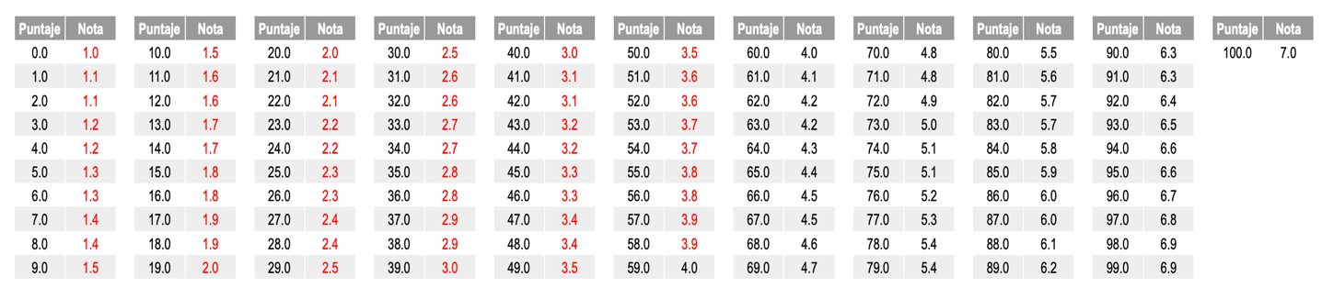

Actividades:
Requisitos mínimos del proyecto
- Unity 2021 o superior.
- Proyecto configurado en 2D o 3D según lo indicado en la Evaluación 2.
- Carpeta ordenada con subcarpetas:
  - Scripts
  - Sprites / Models
  - Scenes
  - Audio (Opcionales)
  - UI (Opcionales)

Tareas obligatorias
Crear una escena para cada nivel:
- Nivel1.unity
- Nivel2.unity

1.0 Programación del jugador
El jugador debe tener como mínimo:
- Movimiento funcional (horizontal y/o vertical).
- Una acción principal según tu juego:
  - Saltar
  - Atacar
  - Disparar
  - Recoger objetos
  - Interactuar

2.0 Mecánicas obligatorias del juego
Cada nivel debe incluir, como mínimo:
Nivel 1
- Objetivo principal (ejemplo: juntar llaves, superar obstáculos, derrotar 3 enemigos).
- Interacciones básicas:
  - Colisiones
  - Recolección de ítems
  - Enemigos simples
- Una condición de completar nivel (ejemplo: llegar a un portal)

Nivel 2
Debe ser más complejo que el nivel 1 e incluir:
- Nuevos enemigos o mecánicas
- Plataformas móviles, trampas o retos adicionales
- Objetivo distinto del primer nivel
- Sistema de daño o riesgo para el jugador

3.0. Documentación requerida en el informe
El estudiante deberá entregar un documento con:
Capturas del proceso
- Capturas de la configuración del jugador.
- Capturas de los scripts creados.
- Capturas de la jerarquía del proyecto.

